**PHÂN TÍCH THIẾT KẾ HỆ THỐNG WEDSITE BÁN HÀNG TRỨC TUYẾN D2C TÍCH HỢP CHATBOT**

1. **Mô tả nghiệp vụ hệ thống**

a. Các nhiệm vụ cơ bản:

Quản lý sản phẩm: Cập nhật và bổ sung các loại giày mới, mô tả chi tiết sản phẩm (như kích thước, màu sắc, chất liệu), và quản lý kho hàng (số lượng giày còn trong kho, giày đã bán, giày đặt hàng).

Quản lý khách hàng: Quản lý thông tin khách hàng, theo dõi lịch sử mua hàng và xử lý yêu cầu từ khách hàng (hỗ trợ đổi trả, bảo hành sản phẩm).

Quản lý đơn hàng: Theo dõi và xử lý đơn hàng từ khi khách hàng đặt hàng đến khi giao hàng thành công, bao gồm xác nhận đơn hàng, xử lý thanh toán, và quản lý vận chuyển.

Tích hợp chatbot: Chatbot sẽ hỗ trợ khách hàng tự động trong các quy trình như tư vấn chọn sản phẩm( size, màu sắc, loại).

Báo cáo và thống kê: Tạo báo cáo doanh thu, số lượng giày bán theo ngày, tuần, tháng, và phân tích xu hướng mua sắm của khách hàng.

b. Cơ cấu tổ chức và sự phân công trách nhiệm:

Hệ thống thương mại điện tử bán giày sẽ bao gồm bốn bộ phận chính, với nhiệm vụ cụ thể như sau:

Bộ phận quản lý sản phẩm (ký hiệu là QLSP):

Nhiệm vụ chính của bộ phận này là cập nhật sản phẩm mới, xử lý thông tin sản phẩm, và quản lý kho hàng.

Bộ phận xử lý đơn hàng và chăm sóc khách hàng (ký hiệu là XLĐH-CKH):

Nhiệm vụ của bộ phận này là tiếp nhận đơn hàng từ khách hàng, xác nhận đơn hàng, và xử lý thanh toán.

Đảm bảo giao hàng đúng thời gian và hỗ trợ khách hàng trong quá trình mua sắm.

Bộ phận marketing và báo cáo (ký hiệu là MKT-BC):

Phụ trách quảng bá sản phẩm, chạy các chiến dịch marketing, và phân tích dữ liệu để đề xuất chiến lược kinh doanh.

Cung cấp báo cáo doanh thu và phân tích hiệu quả của các chiến dịch marketing.

Bộ phận quản lý chatbot (ký hiệu là QLChatbot):

Quản lý và cập nhật thông tin cho chatbot, đảm bảo chatbot phản hồi đúng và nhanh chóng với các yêu cầu từ khách hàng.

Liên kết chặt chẽ với các bộ phận khác để cập nhật dữ liệu và xử lý các yêu cầu phức tạp mà chatbot không thể tự động xử lý.

c. Quy trình xử lý và các dữ liệu xử lý:

Quản lý sản phẩm: Khi có sản phẩm mới, bộ phận QLSP sẽ nhập thông tin sản phẩm vào hệ thống, bao gồm hình ảnh, mô tả chi tiết, và giá cả. Sau đó, cập nhật tình trạng kho hàng theo từng sản phẩm.

Xử lý đơn hàng: Khi khách hàng đặt hàng, hệ thống sẽ tự động ghi nhận đơn hàng và chuyển thông tin đến bộ phận XLĐH-CKH để xử lý. Bộ phận này sẽ kiểm tra thông tin khách hàng, xác nhận đơn hàng, và tiến hành thanh toán.

Tích hợp chatbot: Chatbot sẽ tương tác với khách hàng ngay từ khi họ truy cập trang web, giúp họ tìm kiếm sản phẩm phù hợp.

Giao hàng và chăm sóc khách hàng: Sau khi đơn hàng được xác nhận, sản phẩm sẽ được đóng gói và giao cho đơn vị vận chuyển. Hệ thống sẽ theo dõi trạng thái giao hàng và thông báo cho khách hàng khi có cập nhật.

Báo cáo và thống kê: Hệ thống sẽ tự động tạo các báo cáo theo yêu cầu từ bộ phận MKT-BC, bao gồm báo cáo doanh thu, lượng hàng tồn kho, và phân tích xu hướng mua sắm của khách hàng.

1. **Mô hình phân cấp chức năng của toàn bộ hệ thống**

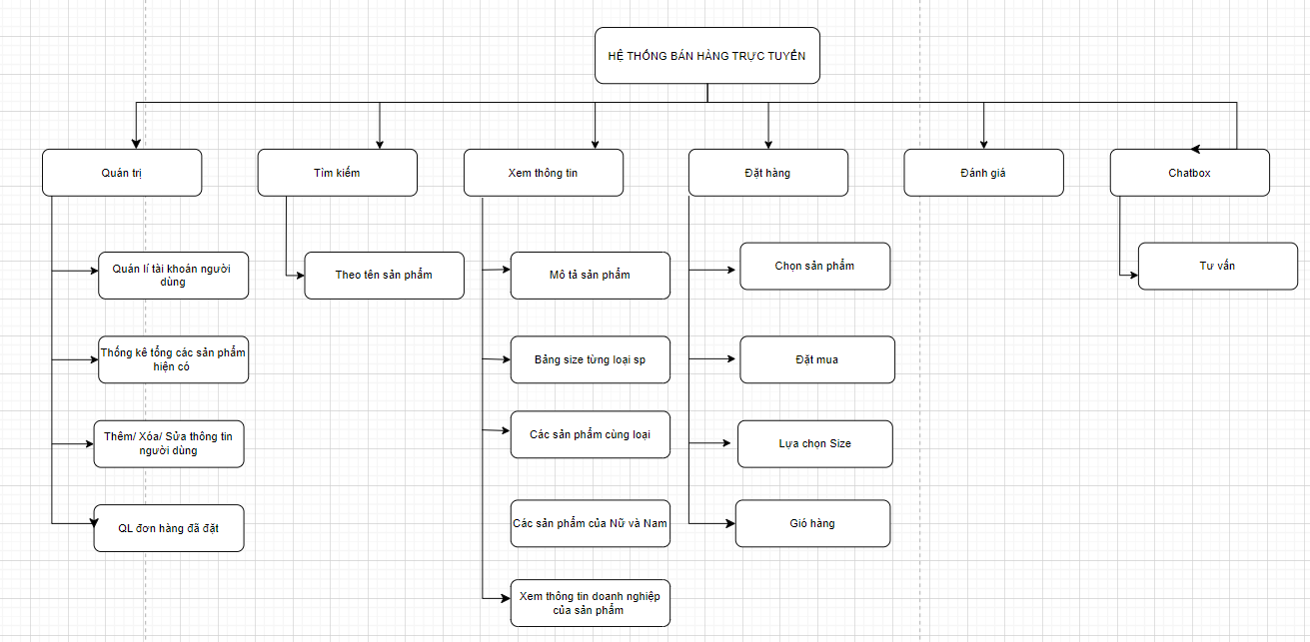

1. 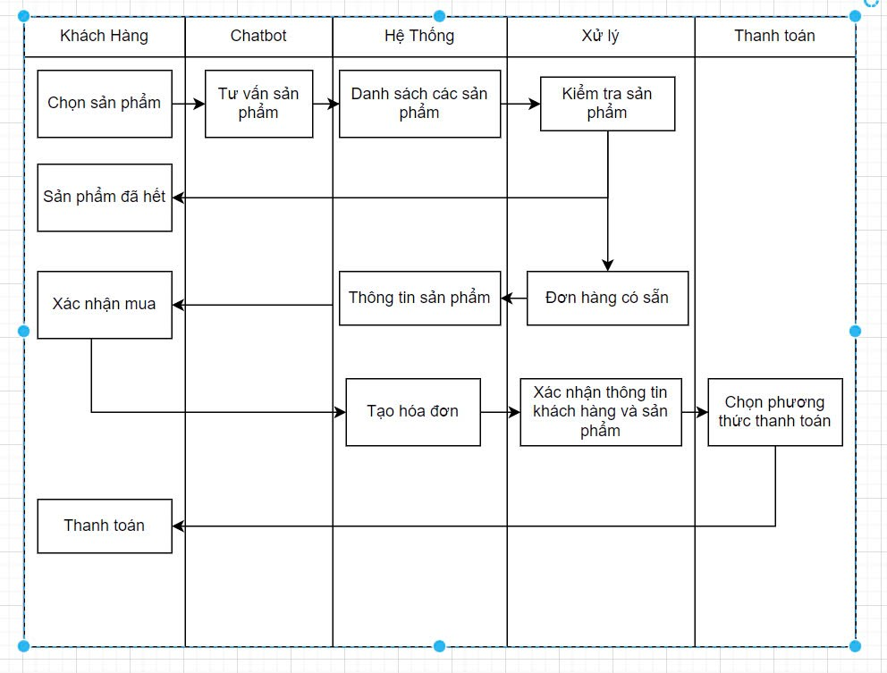**Xây dựng sơ đồ luân chuyển hệ thống**
2. Biểu đồ Use Case

a. Use case Tổng quát

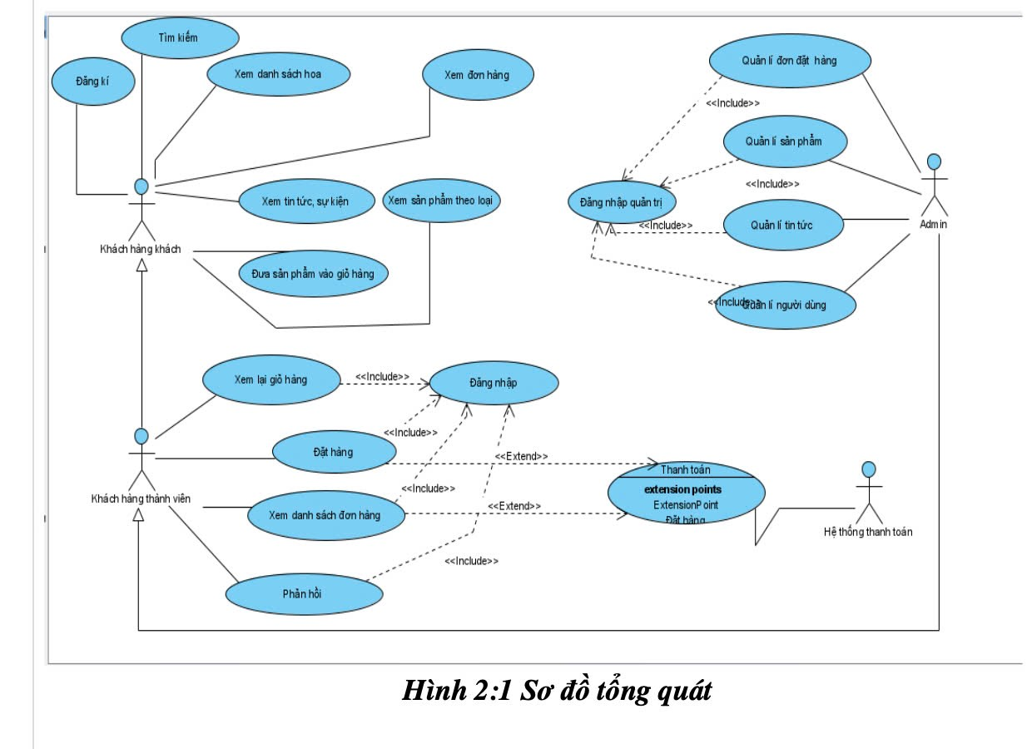

b. Use case tác nhân khách hàng

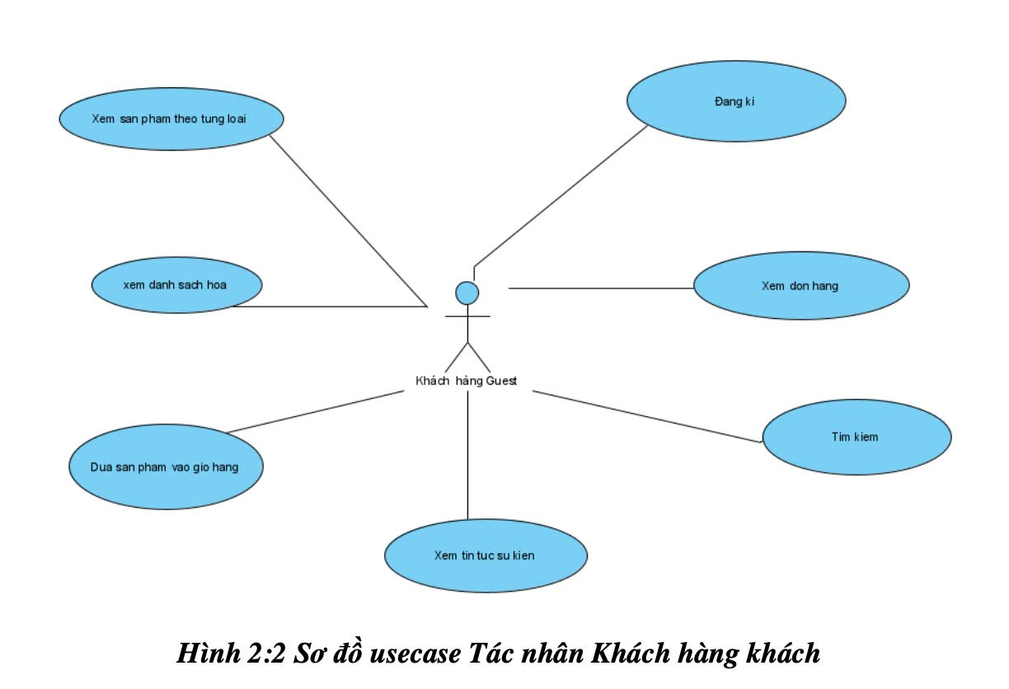

c. Use case tác nhân khách hàng thành viên

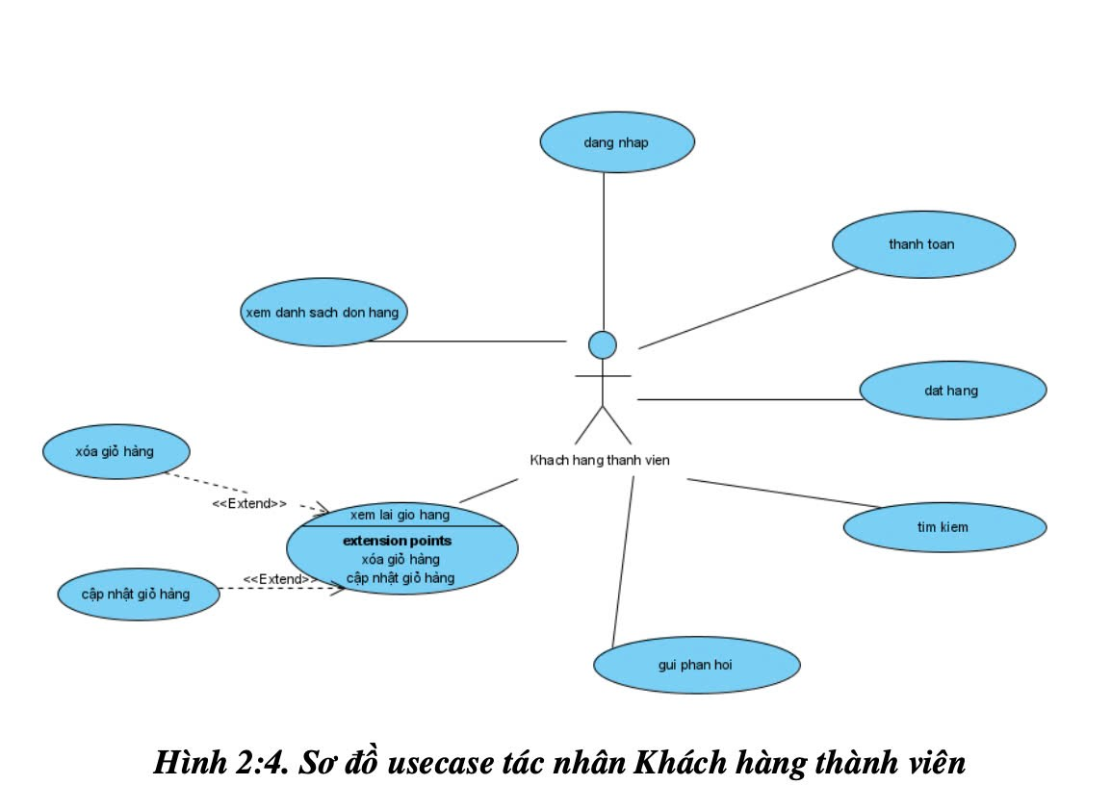

d. Use case tác nhân Admin

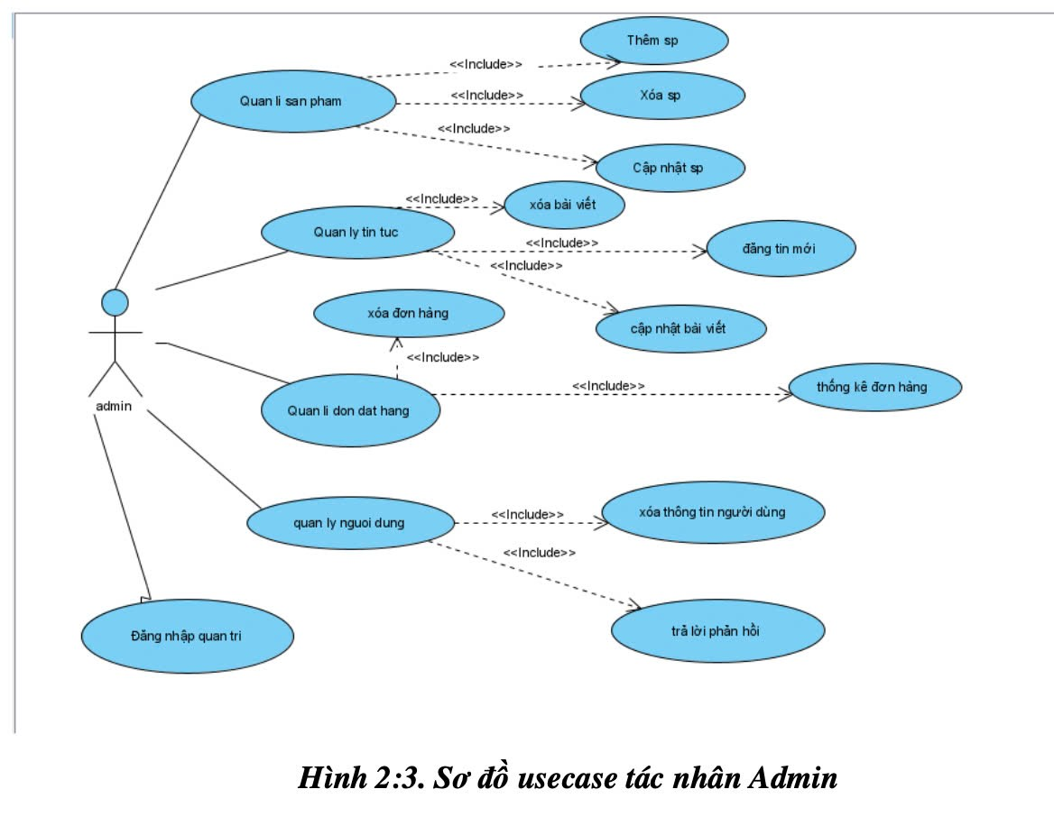

1. Giao diện web
2. Trang chủ

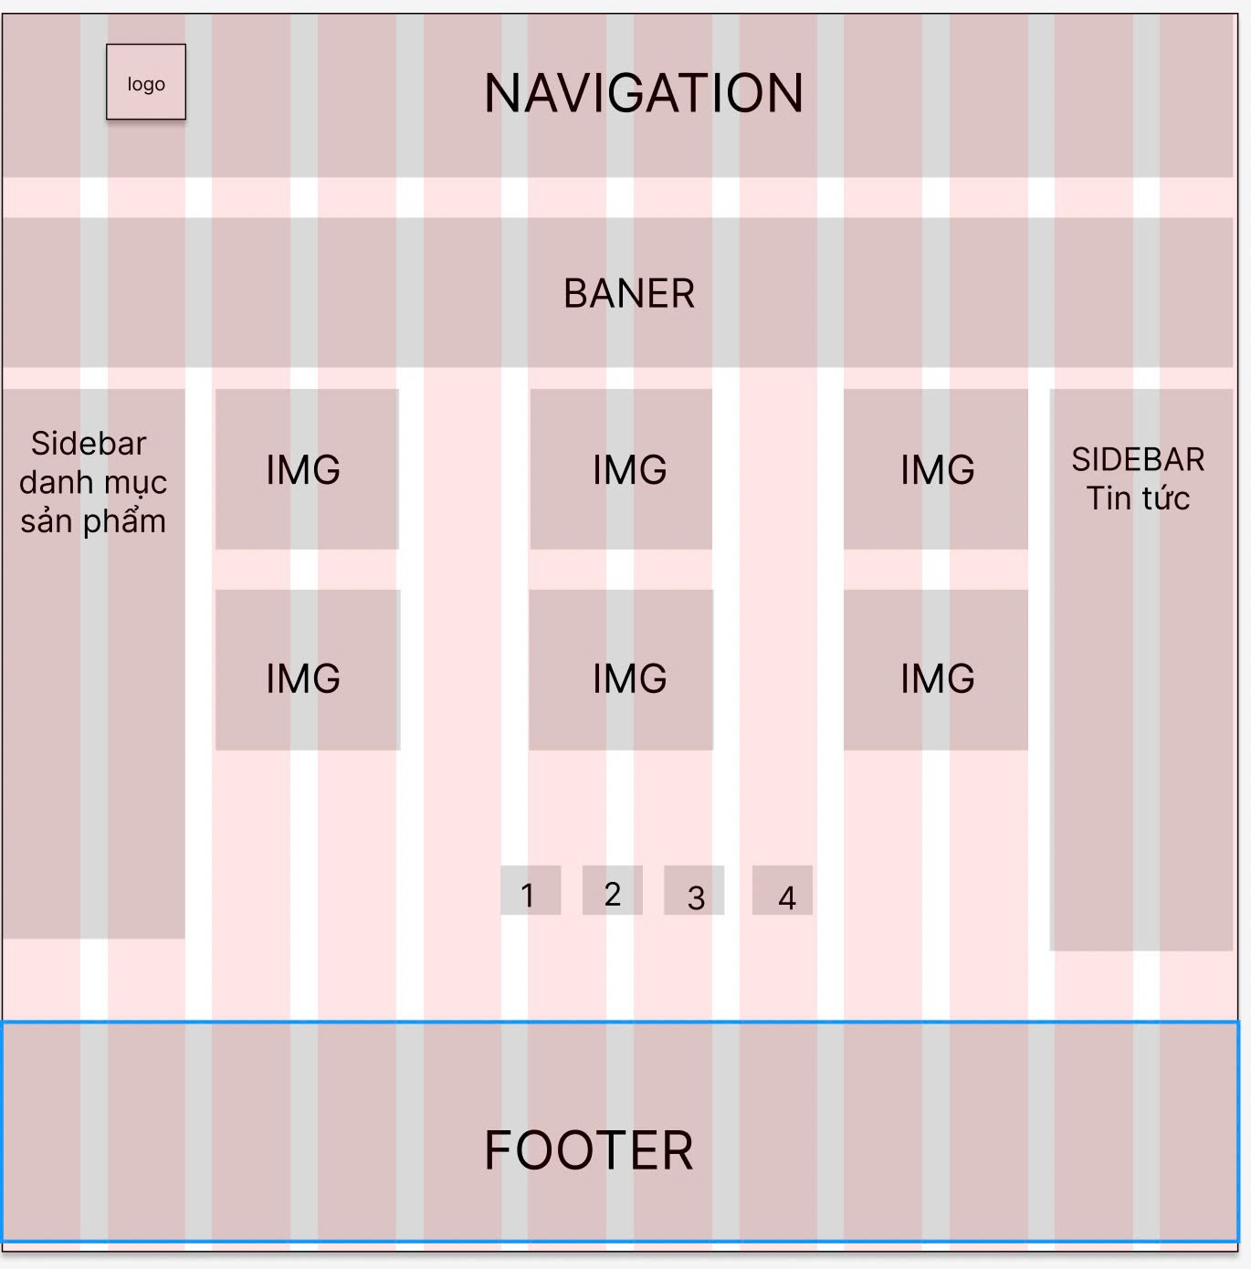

1. Trang sản phẩm

